

Actividad #1
#Usando Herramientas de Access

UNIVERSIDAD DE SAN CARLOS DE GUATEMALA
FACULTAD DE INGENIERÍA EN CIENCIAS Y SISTEMAS

#.1 | DEFINICIÓN DE CONCEPTOS

Definición #.1.1
Concepto: Tabla
Descripción breve: Estructura compuesta por filas (registros) y columnas (campos) donde se almacena la información de una entidad particular (por ejemplo, “Producto” o “Proveedor”).

Definición #.1.2
Concepto: Clave Primaria (Primary Key)
Descripción breve: Campo (o conjunto de campos) que identifica de forma única cada registro dentro de una tabla, garantizando que no existan duplicados ni valores nulos en ese campo.

#.2 | COMPETENCIA(S) DEL EJEMPLO A IMPARTIR

Competencia #.2.1
Objetivo: Diseñar un modelo entidad-relación (MER) para una tienda de ropa que refleje correctamente las relaciones entre productos, categorías, proveedores y movimientos de inventario.

Competencia #.2.2
Objetivo: Crear en Microsoft Access las tablas correspondientes (Producto, Categoría, Proveedor, MovimientoInventario), definiendo claves primarias, foráneas e integridad referencial.

#.3 | SOFTWARE O MATERIALES NECESARIOS

Descripción
Se plantea el siguiente enunciado:
- Creación de dos tablas para el uso y gestión de las herramientas, como se detalla en la clase.

Herramientas
Microsoft Access
Link de descarga (Microsoft Office 365 “Prueba gratis 1 mes”):
https://www.microsoft.com/es-mx/microsoft-365/try
Link directo a Microsoft Access (solo si ya se tiene suscripción):
https://www.microsoft.com/es-mx/microsoft-365/access

https://drive.google.com/file/d/1-wgyy9p_AnxUbZvMZZTUCy_-H3beyQNt/view?usp=drive_link
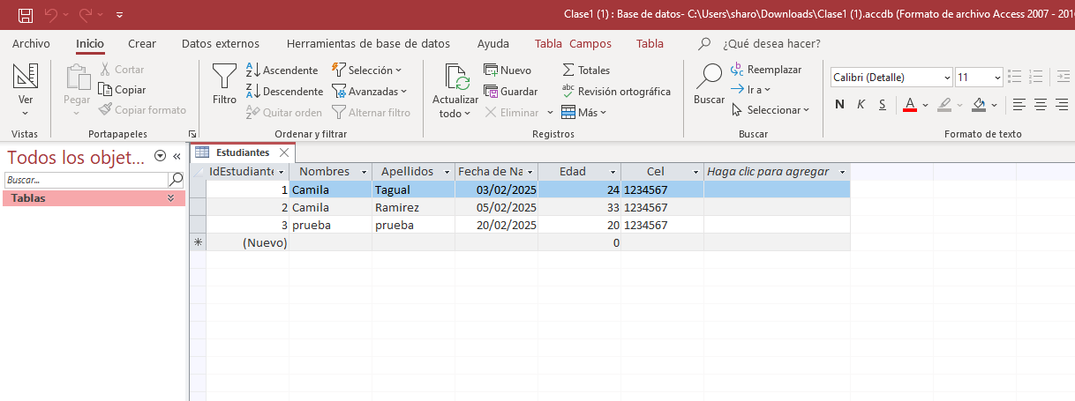

#.4 | EJERCICIOS EN CLASE

Descripción
El ejemplo que muestras (la tabla Estudiantes con campos como IdEstudiante, Nombres, Apellidos, Fecha de Nacimiento, Edad y Cel) corresponde a un ejercicio práctico de diseño y manejo de tablas en Access. En esencia, se trata de:
- Crear la estructura de una tabla:
  - Definir sus campos (nombre, tipo de dato, claves) en Vista Diseño.
  - Marcar el campo Autonumeración (IdEstudiante) como clave primaria.
- Ingresar datos de ejemplo:
  - Pasar a Vista Hoja de datos y escribir algunos registros (por ejemplo: “Camila Tagual”, “Camila Ramírez”, “Prueba Prueba”, con su fecha de nacimiento, edad y celular).

Entrega
Entregar vía UEDI

#.1 | VALORES Y ACTITUDES

Aplicación de Valores
Responsabilidad

